Baccalauréat blanc - mars 2011
Mathématiques

Série : STG

Durée : 3H

La qualité de la rédaction, la clarté et la précision des raisonnements entreront pour une part importante dans l’appréciation des copies.
L'usage de la calculatrice est autorisé.
L’annexe est à rendre avec la copie

Exercice 1 : 3 points

Cet exercice est un questionnaire à choix multiples.
Pour chaque question, quatre réponses sont proposées. Une seule des réponses proposées est correcte.
On demande de reporter sur votre copie le numéro de la question et la réponse que vous pensez être correcte.
Chaque bonne réponse rapporte 0,75 point. Chaque réponse fausse retire 0,25 point. Une absence de réponse ne rapporte et n’enlève aucun point. Si le total des points est négatif, la note attribuée à l’exercice est ramenée à 0.
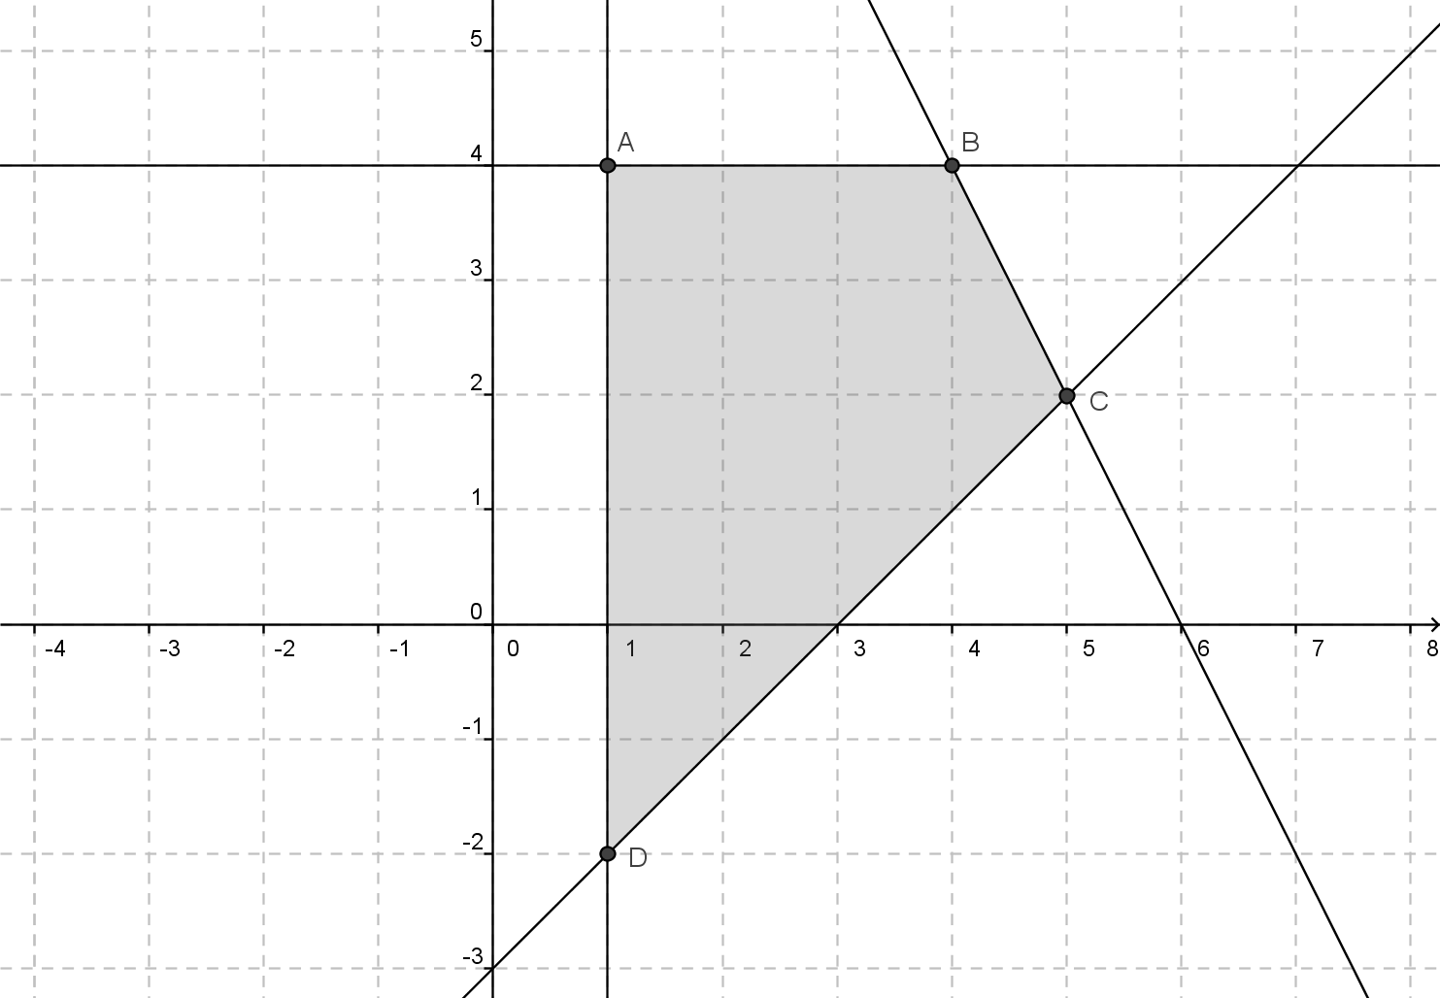

Sur le graphique ci-dessus :

- La droite (AB) a pour équation :
- $x=4$ | - $y=4$ | - $y=4x$ | - $y=x+4$

- La droite (DC) a pour équation :
- $y=-x-3$ | - $y=-x+3$ | - $y=x-3$ | - $y=x+3$

- La droite (BC) a pour équation :
- $y=-2x+12$ | - $y=-2x+11,5$ | - $y=-0,5x+12$ | - $y=-0,5x+11,5$

- La partie du plan coloriée (frontières non comprises) est l’ensemble des points $M\left(x;y\right)$tels que :
$$a. \left\{\begin{matrix}x<1 \\ y>4 \\ y>x-3 \\ y>-2x+12\end{matrix}\right.$$ | $$b. \left\{\begin{matrix}x>1 \\ y<4 \\ y>x-3 \\ y<-2x+12\end{matrix}\right.$$ | $$c. \left\{\begin{matrix}y>1 \\ x<4 \\ y>x+3 \\ y<-2x+11,5\end{matrix}\right.$$ | $$d. \left\{\begin{matrix}x≥1 \\ y≤4 \\ y≥x-3 \\ y≤-2x+12\end{matrix}\right.$$

Exercice 2 : 5 points

On a relevé le prix trimestriel, en dollars, de la tonne de blé sur le marché mondial du premier trimestre 2005 au deuxième trimestre 2007. Les prix ont étés insérés dans la feuille de calcul ci-contre.

Partie 1 :

- Calculer le taux d’évolution du prix du blé entre le 1er trimestre 2005 et le 2e trimestre 2005.

- a. Calculer le taux d’évolution global du prix du blé entre le 1er trimestre 2005 et le 2e trimestre 2007.
b. En déduire le taux d’évolution trimestriel moyen sur cette période.

 | A | B | C
1 | Trimestre | Rang $x_{i}$ | Prix $y_{i}$ en dollars par tonne
2 | 1er-2005 | 1 | 116,1
3 | 2e-2005 | 2 | 117,7
4 | 3e-2005 | 3 | 120,0
5 | 4e-2005 | 4 | 118,3
6 | 1er-2006 | 5 | 129,7
7 | 2e-2006 | 6 | 138,0
8 | 3e-2006 | 7 | 145,5
9 | 4e-2006 | 8 | 182,6
10 | 1er-2007 | 9 | 171,6
11 | 2e-2007 | 10 | 189,0
12 | 3e-2007 | 11
13 | 4e-2007 | 12
14 | 1er-2008 | 13
15 | 2e-2008 | 14
16 | 3e-2008 | 15
17 | 4e-2008 | 16

(source INSEE)
Partie 2 :

Sur la feuille en annexe on a représenté, par un nuage de points, la série statistique double des rangs $x_{i}$ des trimestres et des prix $y_{i}$ du blé.

- A l’aide de la calculatrice, déterminer, par la méthode des moindres carrés, une équation de la droite de régression de $y$ en $x$ sous la forme $y=ax+b$; on arrondira les coefficients $a$ et $b$ à 0,01 près.

- On décide d’ajuster le nuage aves la droite d d’équation $y=8,7x+95$.
Tracer d sur l’annexe.

- En utilisant cette droite, estimer graphiquement le prix du blé en dollars par tonne au 4e trimestre 2008.
Faire apparaître sur le graphique les tracés utiles.

Partie 3 :

- Si l’on admet que le prix du blé augmente de 5% par trimestre après le 2e trimestre 2007, quelle formule, à recopier vers le bas, faut-il placer en cellule C12 pour obtenir les prix au-delà du 2e trimestre 2007 ?

- a. Calculer la valeur contenue dans la cellule C12.

b. Calculer la valeur contenue dans la cellule C17.

Exercice 3 : 4,5 points

Ulysse et Victor sont nés tous les deux le 1er janvier 2008.
A leur naissance, leurs pères respectifs ont décidé de leur mettre de l’argent de côté.

Le père d’Ulysse dépose 100 euros le 1er janvier 2008 dans son coffre-fort et y ajoutera 200 euros tous les ans.
Le père de Victor place 2000 euros le 1er janvier 2008 à intérêts composés au taux annuel de 3%.

On note $U_{n}$ et $V_{n}$ les capitaux acquis par Ulysse et Victor à l’année $2008+n$.

On utilise un tableur. Voici un tableau représentant l’écran, les résultats ayant été demandés à 0,01 près.

 | A | B | C
1 | $$n$$ | $$U_{n}$$ | $$V_{n}$$
2 | 0 | 100 | 2000
3 | 1 | 300 | 2 060,00
4 | 2 | 500 | 2 121,80
5 | 3 | 700 | 2 185,45
6 | 4 | 900 | 2 251,02
7 | 5 | 1100 | 2 318,55

- Quelle formule faut-il entrer en B3 pour obtenir par recopie vers le bas, les valeurs des termes de la suite $\left(U_{n}\right)$? Quelle formule faut-il entrer en C3 pour obtenir par recopie vers le bas, les valeurs des termes de la suite $\left(V_{n}\right)$?

- a. Justifier que $\left(U_{n}\right)$ est une suite arithmétique dont on précisera le terme initial et la raison.

b. Justifier que $\left(V_{n}\right)$ est une suite géométrique dont on précisera le terme initial et la raison.

- A cinq ans, Victor dit à Ulysse : « je suis deux fois plus riche que toi ». Est-ce vrai ? Justifier votre réponse.

- a. Exprimer $U_{n}$ et $V_{n}$ en fonction de $n$.

b. A 18 ans, Ulysse et Victor veulent s’acheter chacun une moto qui coûte 3 500 euros. Qui
pourra le faire ? Justifier.

Exercice 4 : 7,5 points

Un laboratoire pharmaceutique fabrique et commercialise un produit. Ce laboratoire peut produire de 5 à 30 kg du produit par semaine.

Partie A : étude du prix de revient moyen.

- Le prix de revient d’un produit dépend de la quantité produite. Pour $x$ kg de produit fabriqué, le prix de revient moyen d’un kg de ce produit, exprimé en euros, est modélisé par la fonction $U$ dont l’expression est
$U\left(x\right)=\frac{1}{3}x^{3}-11x+100+\frac{72}{x}$ où $x$ appartient à l’intervalle $\left[5;30\right]$.
Quel est le prix de revient moyen d’un kg de produit lorsqu’on en fabrique 5 kg par semaine ? On arrondira le résultat à ${10}^{-1}$ près.

- A l’aide de la calculatrice, compléter le tableau de valeurs donné en annexe. On arrondira les résultats à ${10}^{-2}$ près.

Partie B : étude graphique du bénéfice :

Le laboratoire s’intéresse maintenant au coût total de production, exprimé en euros et modélisé par la fonction $C$ dont l’expression est
$C\left(x\right)=\frac{1}{3}x^{3}-11x²+100x+72$ où $x$ appartient à l’intervalle $\left[5;30\right]$.
La courbe représentative de la fonction $C$ sur l’intervalle $\left[5;30\right]$ est donnée en annexe.

- Par lecture graphique, estimer la quantité dont le coût total de production est de 600 €. On laissera apparents les traits nécessaires à la lecture graphique.

- a. Après une étude de marché, le prix de vente du produit a été estimé à 60 € le kg. Donner, en fonction de $x$, l’expression $R\left(x\right)$ de la fonction $R$ modélisant la recette.

b. Représenter graphiquement, sur la feuille annexe, la fonction $R$ sur l’intervalle $\left[5;30\right]$.

c. Le laboratoire souhaite connaître l’intervalle dans lequel doit se trouver la quantité de produit à vendre pour réaliser un bénéfice. Quel est cet intervalle ? On laissera apparents les traits nécessaires à la lecture graphique.

Partie C : étude algébrique du bénéfice :

Le bénéfice réalisé par l’entreprise, c'est-à-dire la différence entre la recette et le coût de production, est exprimé en euros et modélisé par la fonction $B$ dont l’expression est
$B\left(x\right)=-\frac{1}{3}x^{3}+11x²-40x-72$ où $x$ appartient à l’intervalle $\left[5;30\right]$.

  - Conjecturer les variations de $B$ à l’aide de la calculatrice.

  - Montrer que $B^{'}\left(x\right)=-\left(x-2\right)(x-20)$.

  - En déduire les variations de $B$ sur l’intervalle $\left[5;30\right]$.

  - Dans cette question toute trace de recherche, même incomplète, ou initiative, même infructueuse, sera prise en compte dans l’évaluation.

    - On considère que la production est entièrement vendue. Déterminer la quantité à produire pour réaliser un bénéfice maximum.

    - Le service de commercialisation du laboratoire a fixé un objectif de vente entre 15 kg et 24 kg pour la semaine à venir. Quel est le bénéfice minimum envisageable ?
Nom :……………………………
Annexe : à rendre avec la copie

Exercice 2 :
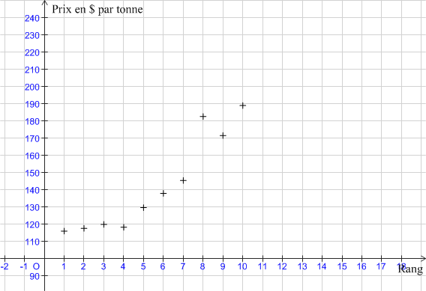

Exercice 4 :
A2. Tableau de valeurs :

$$x$$ | 5 | 10 | 15 | 16,5 | 17 | 18,5 | 20 | 25 | 30
$$U(x)$$

B. Graphique

